Axure – Qualification Case – Theory
Nama: Stanley Nathanael Wijaya
Kode Assistant: LC128
Region: Alam Sutera

Soal Teori
- Berikan minimal 4 contoh user experience yang buruk pada aplikasi mobile di android (berikan screenshot jika ada).
- Berikan minimal 4 contoh user experience yang baik pada aplikasi mobile di android (berikan screenshot jika ada).
- Pilih salah satu topik bahasan dari https://material.google.com/ tentang material design. Sebutkan nama topik, kemudian jelaskan apa yang telah anda dapatkan dari bacaan itu (dikumpul dalam file .TXT/.DOC).

Jawaban
- 4 Contoh UX yang buruk pada aplikasi mobile di android

- Komponen Navigation Bar yang sulit digunakan dan tidak bersifat intuitif bagi pengguna aplikasi. Hal ini menjadi contoh UX yang buruk, karena Navigation Bar merupakan bagian yang esensial dalam aplikasi dan setiap menu perlu diakses melalui Navigation Bar yang bersifat intuitif.

- Loading Screen atau waktu memuat aplikasi yang lama.
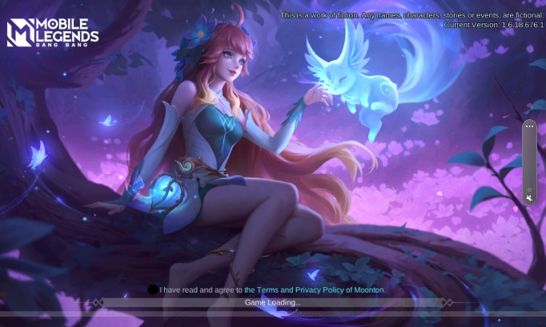

Berdasarkan dengan data dan informasi dari komunitas pemain Mobile Legends, game ini cukup lama dalam memuat aplikasi dan harus memiliki spek yang bagus agar permainan dapat dimainkan dengan maksimal. Sehingga, ini juga merupakan salah satu contoh UX yang buruk.

- Seringnya muncul pop-up iklan atau advertisement yang mengganggu

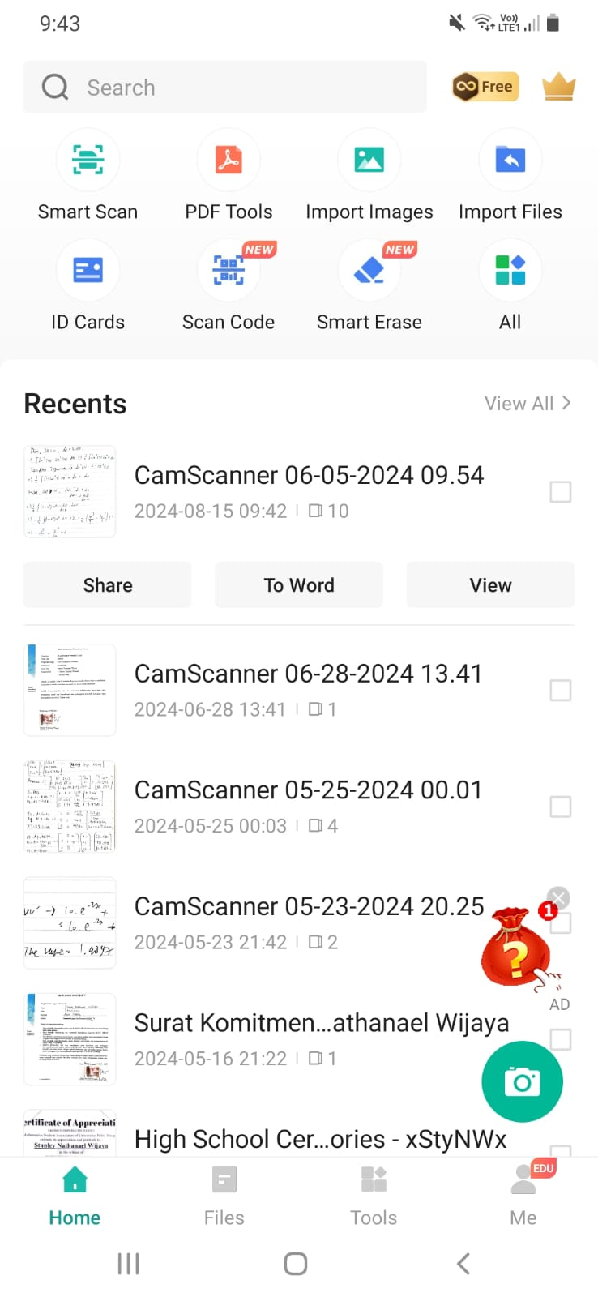

Meskipun, memang user menggunakan akun free, namun pop-up yang muncul pada aplikasi CamScanner sangat sering, yaitu hampir setiap membuka aplikasi, saat mau melakukan suatu aksi, dan lain sebagainya. Pop-up iklan yang terlalu sering ini menjadi UX yang buruk baggi pengguna, karena pengguna harus menunggu iklan selesai, terkadang salah menekan button close, sehingga menuju kepada url iklan tersebut, dan pastinya mengganggu aktivitas yang sedang dikerjakan.

- Fitur delete atau unsend message di Line dan WhatsApp

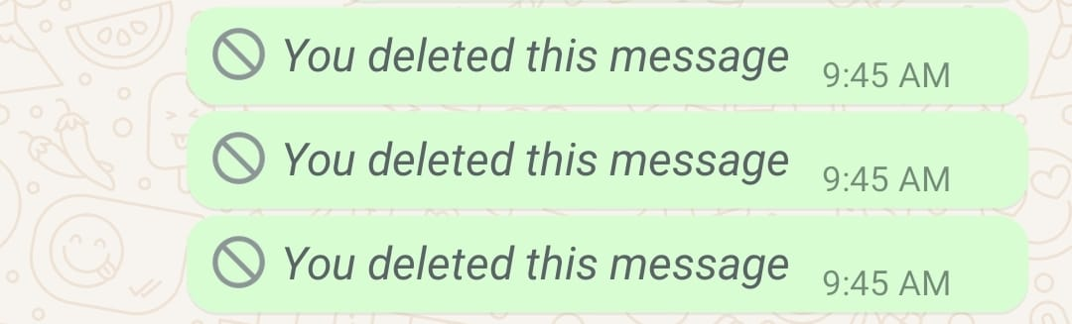

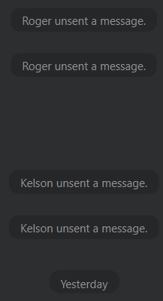

Hal ini menjadi salah satu UX yang buruk, karena ketika seseorang unsent atau delete message, orang tersebut tidak ingin meninggalkan jejak bahwa dirinya telah unsent atau delete message. Sehingga, UX yang lebih baik adalah bahwa fitur unsent dan delete message ini dapat dilakukan tanpa meninggalkan jejak bahwa seseorang baru saja unsent atau delete message.

- 4 Contoh UX yang baik pada aplikasi mobile di android
  - Navigasi bersifat intuitif

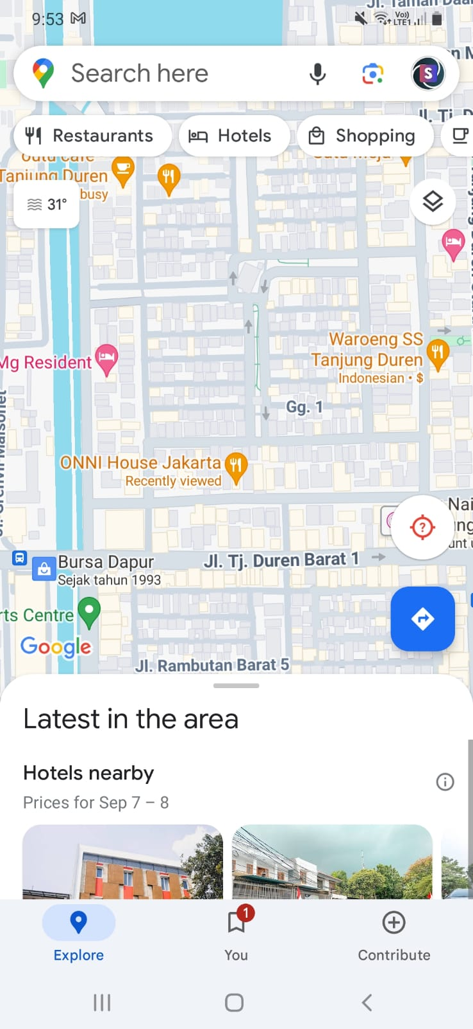

Navigasi pada Google Maps bersifat sangat intuitif, karena posisinya yang sesuai yaitu ada pada bagian atas maupun bawah. Selain itu, ditambah dengan icon-icon yang juga bersifat intuitif, sehingga memiliki UX yang memudahkan pengguna dalam mengakses suatu menu atau tampilan tertentu.

  - Terdapat fitur personalized content (tergantung dari data user)

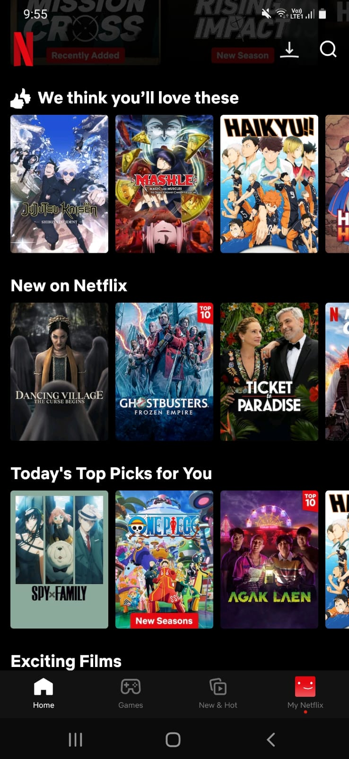

Fitur di Netflix seperti memberikan personalisasi konten merupakan UX yang baik, karena pengguna ditawarkan akan berbagai rekomendasi yang sesuai dan cocok bagi dirinya berdasarkan dengan analisis data aktivitas pengguna selama ini.

  - Desain dan fitur yang bersifat responsif

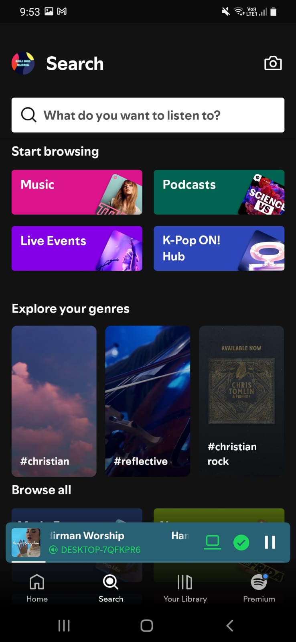

Spotify bersifat sangat responsif dan jarang mengalami lagging, ketika ingin mengganti lagu, munculnya iklan, dan lain-lain. Spotify memiliki UX yang bagus juga dalam hal desain yang responsif dan merespon dengan cepat setiap input pengguna ketika search lagu dan lain sebagainya.

  - Desain yang konsisten

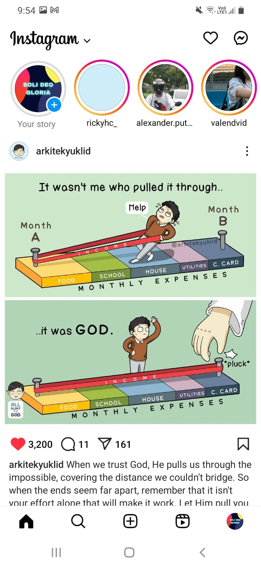

Instagram memiliki desain yang konsisten dan mungkin bagi saya bersifat minimalis serta gradient. Namun, desain tersebut ditunjukkan secara konsisten, sehingga pengguna memiliki UX yang bagus ketika menggunakan Instagram.

- Nama Topik: Video: Fonts are software

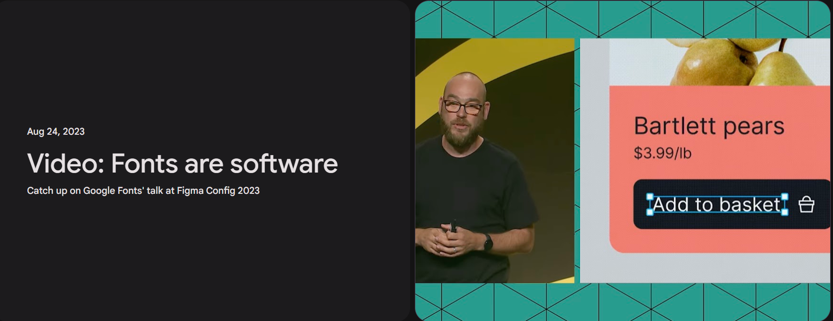

Link: https://m3.material.io/blog/fonts-are-software-video

Hal yang saya dapatkan:
- Saya sendiri sebagai seorang Web Developer juga terkadang merasa cukup sulit dalam mencari font yang sesuai untuk digunakan pada sebuah Website yang ingin dibuat.
- Namun, dalam artikel tersebut, sekarang dengan font web dan font variabel, situasinya telah berubah. Karena, setiap desainer memiliki lebih banyak pilihan jenis huruf untuk menyesuaikan web dan merek mereka.
- Saat ini para desainer sudah dapat membuat tipografi yang lebih bernuansa dan ekspresif dengan bobot, lebar, dan sumbu lainnya yang berbeda.
- Para desainer juga dapat meningkatkan kinerja halaman web dengan mengurangi jumlah file font yang perlu dimuat.
- Sehingga, melalui artikel tersebut, saya menjadi lebih paham terkait dunia tipografi dan font, seperti mengapa terkadang terdapat font yang selalu sering digunakan, sehingga bersifat monoton dan adapula website yang memiliki font sangat menarik.

